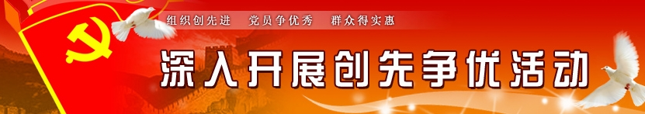

认真贯彻胡锦涛重要讲话精神

全面深入推进创先争优活动

（中央组织部、中央创先争优活动领导小组）
７月１日，中央组织部、中央创先争优活动领导小组发出通知，要求各级组织部门和创先争优活动领导小组（指导小组）认真学习贯彻胡锦涛总书记在深入开展创先争优活动座谈会前会见全国先进基层党组织和优秀共产党员代表时的重要讲话精神，全面深入推进创先争优活动。
《通知》强调，胡锦涛总书记的重要讲话，回顾了我们党走过的８９年光辉历程和带领人民取得的伟大成就，着重强调任何时候任何情况下都要高度重视并切实做好抓基层打基础的工作，明确提出深入开展创先争优活动是新形势下加强党的先进性建设的有效载体和有力抓手，号召各级党委认真开展这项活动，在广大基层党组织和党员中营造学习先进、争当先进、赶超先进的良好风气，推动基层党组织充分发挥战斗堡垒作用、党的基层干部充分发挥骨干带头作用、广大党员充分发挥先锋模范作用，为夺取全面建设小康社会新胜利、开创中国特色社会主义事业新局面作出新的更大贡献。这一重要讲话为加强党的基层组织建设、搞好创先争优活动进一步指明了方向。各级组织部门和创先争优活动领导小组（指导小组）要把学习胡锦涛总书记重要讲话精神作为当前一项重要任务，深入领会精神实质，切实抓好贯彻落实。
习近平同志在深入开展创先争优活动座谈会上就学习贯彻胡锦涛总书记重要讲话精神、深入开展创先争优活动作了重要讲话。《通知》指出，要按照习近平同志讲话中提出的要求，把开展创先争优活动与巩固和拓展学习实践科学发展观成果有机结合起来，把开展创先争优活动的总体要求与先进基层党组织“五个好”、优秀共产党员“五带头”的具体要求统一起来，把开展创先争优活动与中心工作融为一体，重在解决问题，重在取得实效，使创先争优活动真正成为推动科学发展、促进社会和谐、服务人民群众、加强基层组织的经常性动力。
《通知》要求，要切实加强对创先争优活动的组织领导，充分运用报刊、广播、电视、互联网、远程教育网络等媒体，广泛宣传先进模范事迹，发挥好先进示范、典型引路的作用，使创先争优成为全社会的价值取向。

